**Instrukcja programu Katolgenom**

**Po włączeniu aplikacji zostałeś już przywitany przez nasz wspaniały interfejs ale zapewne nie masz pojęcia jak poruszać się po naszym programie? W takim razie już wszystko tłumacze!**

* **Interfejs:**

Punkt startowy programu. To stąd możesz przejść do interesujących cię opcji i funkcji naszego programu używając 4 przycisków: „Dane z Pliku”, „Dane Ręcznie”, „Instrukcja” oraz „Opcje”.

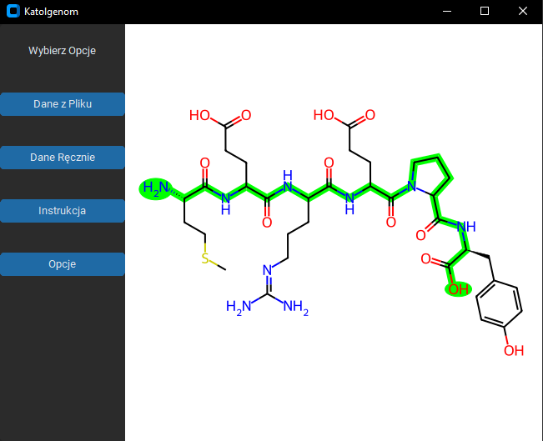

* Dane z Pliku

1 forma wprowadzenia danych białka do naszego programu poprzez wybranie odpowiedniego lokalnego pliku z komputera.

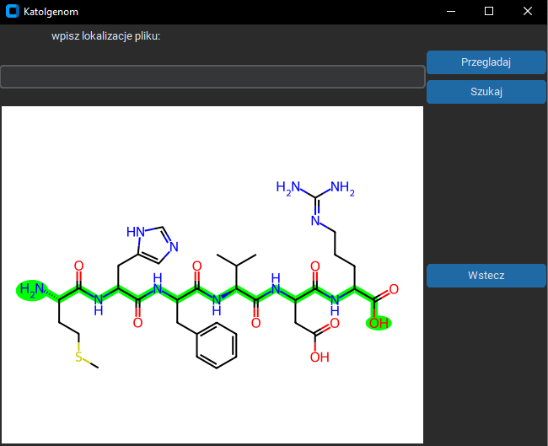

By wgrać plik należy kliknąć przycisk „Przeglądaj” . Wtedy wyskoczy następujące okienko. Po znalezieniu naszego pliku na komputerze wybieramy go i klikamy otwórz.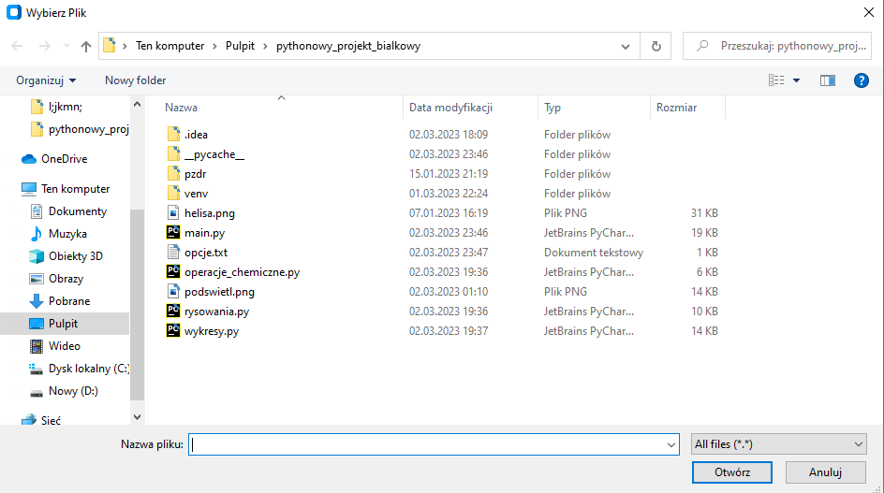

* Dane Ręcznie

2 forma wprowadzenia danych białka do naszego programu poprzez ręczne wpisanie kodonu naszego białka do pola wejściowego znajdującego się pod napisem „Wpisz kod nici RNA i DNA”.

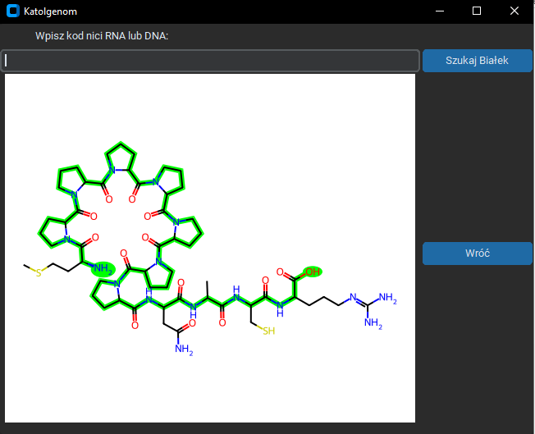

* Opcje

Jak sama nazwa wskazuje zawiera opcje programu, które można sobie ustawić zależnie od swoich preferencji.

1. **Kolor tła –** zmienia kolor tła zamiennie na ciemny (dark) lub jasny (light)
2. **Kolor przycisków tła –** zmienia kolor przycisków na niebieski (blue), zielony (dark-blue) lub ciemno-zielony (green).
3. **Podświetlenia łańcucha głównego –** gdy włączony główny łańcuch zobrazowanego białka zarówno w formie szybkiej, zwyczajnej i podzielonej będzie podświetlony (zahighlightowany) czerwonym kolorem.
4. **Wstecz –** powrót do interfejsu

